ΠΟΛyΖΟΣ ΝΕΚΤaΡΙΟΣ - ΠΑyΛΟΣ Δεκέμβριος, 2025

ΕργαΣiα για το ΜAΘΗΜα:
ΓΛΩΣΣΑ ΠΡΟΓΡΑΜΜΑΤΙΣΜΟΥ Ι (C11) - ΑΛΓΟΡΙΘΜΙΚΗ ΚΑΙ ΔΟΜΕΣ
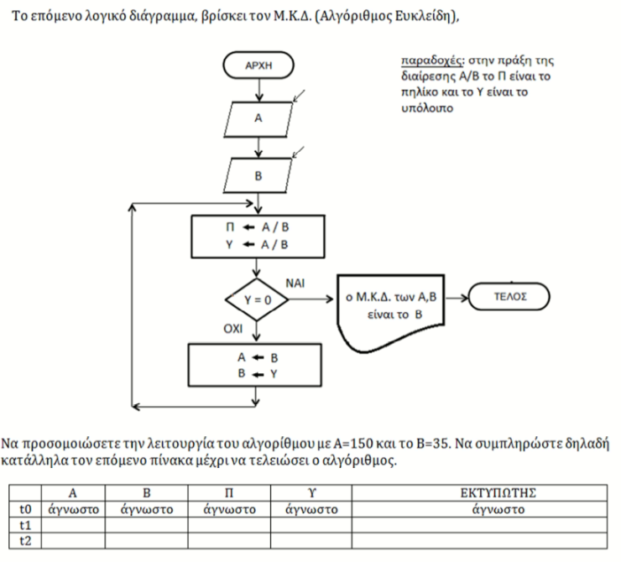

 | Α | Β | Π | Υ | ΕΚΤΥΠΩΤΗΣ
t0 | 150 | 35 | 4 | 10
t1 | 35 | 10 | 3 | 5
t2 | 10 | 5 | 2 | 0 | O Μ.Κ.Δ. των 10,5 είναι το 5

